Отчет по лабораторной работе № 6

Арифметические операции в NASM.

Жукова София Викторовна

Содержание

# Цель работы

Освоение арифметических инструкций языка ассемблера NASM.

# Выполнение лабораторной работы

**Символьные и численные данные в NASM**

Создадим каталог для программ лабораторной работы № 6, перейдем в него и создадим файл lab6-1.asm (рис. [-@fig:001]).

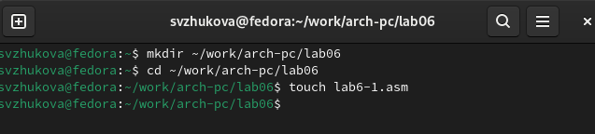

Создаем каталог и файл

Откроем файл lab6-1.asm в Midnight Commander и заполним его в соответствии с листингом (рис. [-@fig:002]).

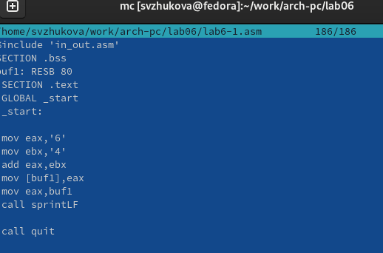

Переписываем код

Создадим исполняемый файл и запустим его. (рис. [-@fig:003]).

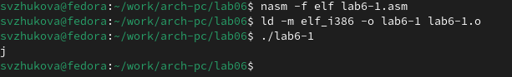

Запускаем файл и смотрим на его работу

Далее изменим текст программы и вместо символов, запишем в регистры числа.Открываем файл для редактирования и убиравем кавычки с числовых значений (рис. [-@fig:004]).

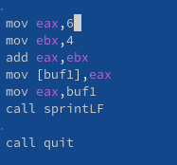

Изменяем файл

Создадим исполняемый файл и запустите его. (рис. [-@fig:005]).

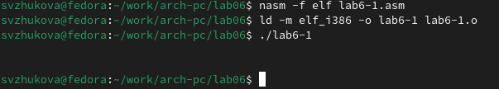

Проверяем работу прораммы

Создаем новый файл в каталоге. (рис. [-@fig:006]).

Создаем файл

Создаем файл

Заполняем файл в соответствии с листингом 6.2 (рис. [-@fig:007]).

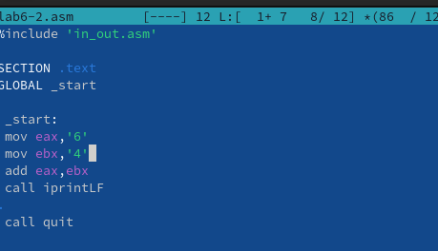

Заполняем файл

Создаем исполняемый файл и запускаем его. (рис. [-@fig:008]).

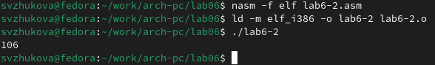

Смотрим на работу программы

Снова открываем файл для редактирования и убираем кавычки с числовых значений (рис. [-@fig:009]).

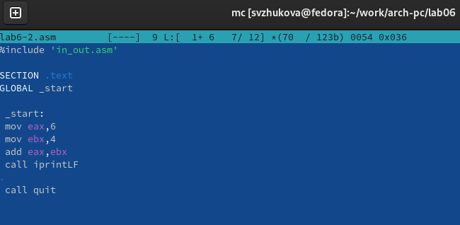

Изменяем файл

Создаем исполняемый файл и запускаем его (рис. [-@fig:010]).

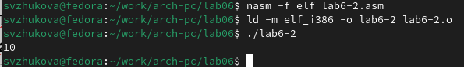

Проверяем работу программы

Снова открываем файл для редактирования и меняем iprintLF на iprint (рис. [-@fig:011]).

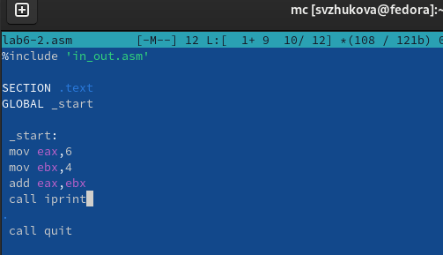

Изменяем файл

Создаем исполняемый файл и запускаем его (рис. [-@fig:012]).

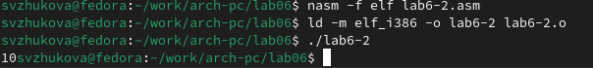

Смотрим на работу программы

Вывод функций iprintLF и iprint отличаются только тем, что LF переносит на новую строку.

**2. Выполнение арифметических операций в NASM**

Создадим файл lab6-3.asm в каталоге ~/work/arch-pc/lab06 (рис. [-@fig:013]).

Создаем файл

Создаем файл

Изучим текст программы из листинга 6.3 и введем в lab6-3.asm. (рис. [-@fig:014]).

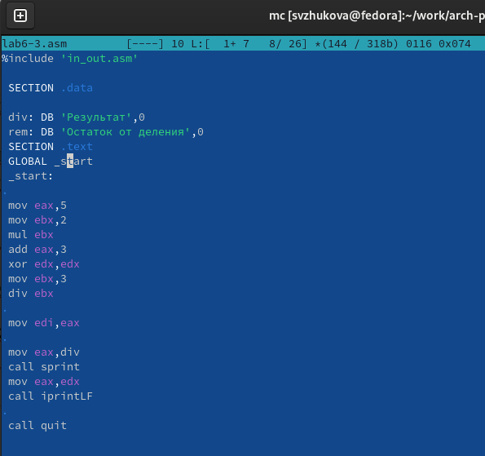

Заполняем файл

Создаем исполняемый файл и запускаем его. (рис. [-@fig:015]).

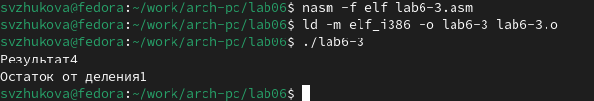

Смотрим на результат работы программы

Изменим текст программы для вычисления выражения f(x) = (4 ∗ 6 + 2)/5 (рис. [-@fig:016]).

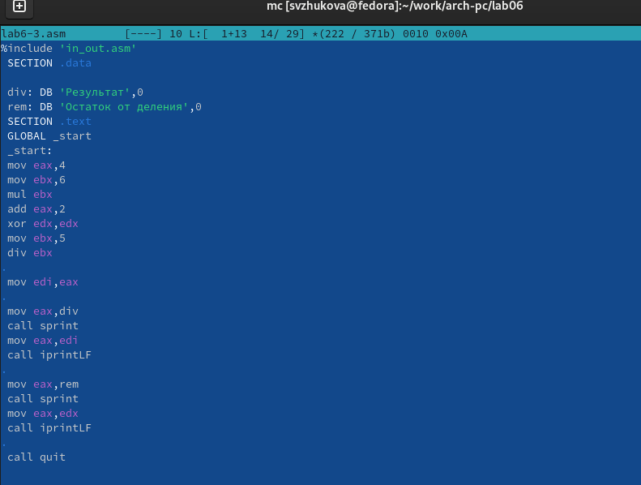

Редактируем код

Создадим исполняемый файл и проверим его работу. (рис. [-@fig:017]).

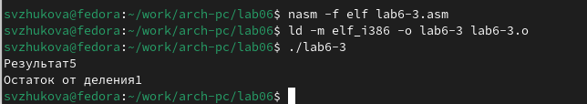

Смотрим на результат работы программы

Создадим файл variant.asm в каталоге ~/work/arch-pc/lab06 (рис. [-@fig:018]).

Создаем файл

Создаем файл

Открываем файл и редактируем в соответствии с листингом 6.4 (рис. [-@fig:019]).

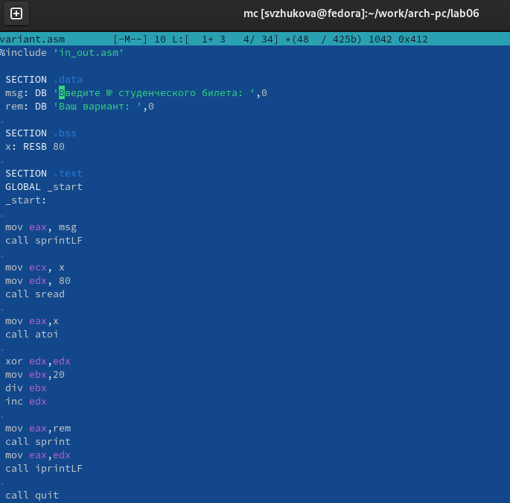

Заполняем файл

Компилируем файл и запускаем его (рис. [-@fig:020]).

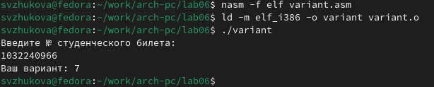

Запускаем программу

**Ответы на вопросы к программе**

1. Какие строки листинга 6.4 отвечают за вывод на экран сообщения ‘Ваш вариант:’? Строки “mov eax,rem” и “call sprint”
2. Для чего используется следующие инструкции? Эти инструкции используются для чтения строки с вводом данных от пользователя. Начальный адрес строки сохраняется в регистре ecx, а количество символов в строке (максимальное количество символов, которое может быть считано) сохраняется в регистре edx. Затем вызывается процедура sread, которая выполняет чтение строки. mov ecx, x mov edx, 80 call sread
3. Для чего используется инструкция “call atoi”? Инструкция “call atoi” используется для преобразования строки в целое число. Она принимает адрес строки в регистре eax и возвращает полученное число в регистре eax.
4. Какие строки листинга 6.4 отвечают за вычисления варианта? Строка “xor edx,edx” обнуляет регистр edx перед выполнением деления. Строка “mov ebx,20” загружает значение 20 в регистр ebx. Строка “div ebx” выполняет деление регистра eax на значение регистра ebx с сохранением частного в регистре eax и остатка в регистре edx.
5. В какой регистр записывается остаток от деления при выполнении инструкции “div ebx”? Остаток от деления записывается в регистр edx.
6. Для чего используется инструкция “inc edx”? Инструкция “inc edx” используется для увеличения значения в регистре edx на 1. В данном случае, она увеличивает остаток от деления на 1.
7. Какие строки листинга 6.4 отвечают за вывод на экран результата вычислений? Строка “mov eax,edx” передает значение остатка от деления в регистр eax. Строка “call iprintLF” вызывает процедуру iprintLF для вывода значения на экран вместе с переводом строки.

**Задание для самостоятельной работы**

Создаем новый файл в каталоге. (рис. [-@fig:021]).

Создаем файл

Создаем файл

Открываем его и заполняем, чтобы решалось выражение f(x)=5(х-1)^2 (рис. [-@fig:022]).

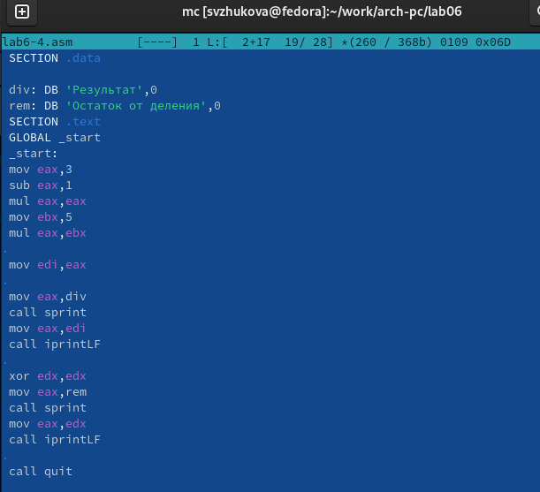

Заполняем файл

Компилируем программу и проверяем для x=3 (рис. [-@fig:023]).

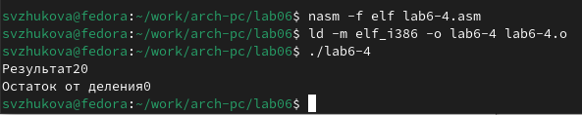

Проверяем работу программы

Меняем программу для x=1 и проверяем как она работает (рис. [-@fig:024]).

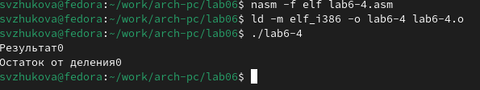

Проверяем работу программы

# Выводы

Мы приобрели навыки создания исполнительных файлов для решения выра жений и освоили арифметические инструкции в NASM.